КОМПЛЕКСНЫЙ ПОДХОД ПРИ ПЛАНИРОВАНИИ ЭТАПА ТОТАЛЬНОГО ПРОТЕЗИРОВАНИЯ С ОПОРОЙ НА ЗУБЫ И ДЕНТАЛЬНЫЕ ИМПЛАНТАТЫ ПРИ ВЫРАЖЕННОМ БОЛЕВОМ СИНДРОМЕ ДИСФУНКЦИИ ВНЧС, ОСЛОЖНЕННЫМ РЕВМАТОИДНЫМ ПОЛИАРТРИТОМ И НАЛИЧИЕМ КОНЦЕВЫХ ДЕФЕКТОВ ЗУБНЫХ РЯДОВ. КЛИНИЧЕСКИЙ СЛУЧАЙ.

AN INTEGRATED APPROACH IN PLANNING THE STAGE OF TOTAL PROSTHETICS BASED ON TEETH AND DENTAL IMPLANTS IN PATIENTS WITH SEVERE PAIN SYNDROME OF TMJ DYSFUNCTION COMPLICATED BY RHEUMATOID POLYARTHRITIS AND THE PRESENCE OF TERMINAL DEFECTS IN THE DENTITION. A CLINICAL CASE.

Абраамян Левон Казарович^{1,2}
к.м.н., ассистент кафедры основ хирургической стоматологии НОИ стоматологии им. А.И. Евдокимова ФГБОУ ВО «Российский университет медицины» Минздрава России
врач стоматолог-хирург стоматологической клиники ООО «Медимпорт»
ORCID: 0000-0003-1719-4377 SPIN-код: 1867-8686, AuthorID: 1144196

Сангонов Дилшод Файзулоевич²
врач стоматолог-ортопед стоматологической клиники ООО «Медимпорт»
ORCID: 0009-0009-8607-9533
Алимов Фаррух Казимович²
врач-стоматолог-ортопед, главный врач стоматологической клиники ООО «Медимпорт»
ORCID: 0009-0002-9803-3566

Аффилиация всех авторов:
1 – Федеральное государственное бюджетное образовательное учреждение высшего образования «Российский университет медицины» Министерства здравоохранения Российской Федерации, 127006, Москва, Россия
Federal state budgetary educational institution of higher education "Russian University of Medicine" of the Ministry of health of the Russian Federation, 127006, Moscow, Russia
2 – Общество с ограниченной ответственностью «Медимпорт», 115193, Москва, Россия
Limited Liability Company “Medimport”, 115193, Moscow, Russia
Контактное лицо для переписки:
Л.К. Абраамян, e-mail: dr.lk@dentalresearch.ru

Аннотация
При проведении комплексной стоматологической реабилитации, включающей в себя удаление зубов и установку дентальных имплантатов у пациентов, с острым расстройством ВНЧС в анамнезе, и находящихся в стадии поддерживающей сплинт-терапии критически важным является обеспечение опор окклюзионной каппы в дистальных отделах челюстей, что не всегда является выполнимым, ввиду нарушения положения зубов или других факторов. В представленной статье мы делимся клиническим опытом компиляции нескольких методов хирургического лечения у таких пациентов, которые позволили сохранить эффективность сплинта в процессе подготовки к ортодонтическому лечению с последующим протезированием и избежать рецидива расстройства ВНЧС.

Материалы и методы
В клинике хирургической стоматологии пациентке Б., проведено планирование и реализация одного из этапов тотального протезирования, включающего удаление и гемисекцию жевательных зубов с одномоментной установкой дентальных имплантатов с сохранением дистальной поддержки окклюзионной каппы, для сохранения опоры для сплинта и профилактики рецидива расстройства ВНЧС на время остеоинеграции имплантатов.
Результаты
Сохранение дистальных опор для окклюзионной каппы позволило избежать рецидива расстройств ВНЧС.
Заключение
В случае, когда жевательные зубы, ввиду патологического перемещения не позволяют провести имплантацию с точки зрения правильного ортопедического ориентирования – допустимо провести гемисекцию, как временное решение, на срок остеоинтеграции имплантатов для обеспечения дистальной опоры окклюзионно-стабилизирующего аппарата.

Ключевые слова
Расстройства ВНЧС, сплинт-терапия, окклюзионная каппа, имплантация, гемисекция

Annotation
When conducting comprehensive dental rehabilitation, including tooth extraction and dental implants in patients with a history of acute TMJ disorder and undergoing supportive splint therapy, it is critically important to ensure the support of the occlusal mouth guard in the distal jaw, which is not always feasible due to dental irregularities or other factors. In this article, we share the clinical experience of compiling several surgical treatment methods in such patients, which made it possible to maintain the effectiveness of splint in preparation for orthodontic treatment followed by prosthetics and avoid recurrence of TMJ disorder.

Materials and methods
In the surgical dentistry clinic for patient B., planning and implementation of one of the stages of total prosthetics was carried out, including removal and hemisection of chewing teeth with simultaneous installation of dental implants while maintaining distal support of the occlusal mouthguard, in order to maintain support for the splint and prevent recurrence of TMJ disorder during implant osteoinegradation.

Results
The preservation of the distal supports for the occlusal mouthguard made it possible to avoid a recurrence of TMJ disorders.

Conclusion
In the case when the chewing teeth, due to pathological displacement, do not allow implantation from the point of view of correct orthopedic orientation, it is permissible to perform hemisection as a temporary solution for the duration of osseointegration of the implants to ensure the distal support of the occlusion-stabilizing apparatus.

Keywords
TMJ disorders, splint therapy, occlusive mouthguard, implantation, hemisection

Актуальность проблемы
Сплинт-терапия – консервативный метод лечения патологий височно-нижнечелюстных суставов (ВНЧС) с использованием назубной окклюзионной каппы/шины/сплинта, который заключается в изменении позиции головок ВНЧС и фиксации измененного положения нижней челюсти. В некоторых случаях пациенты предъявляют жалобы на боль в области лица и перед ушной раковиной, а также шумы в височно‑нижнечелюстном суставе, болезненное ограничение открывания рта, болезненное жевание вплоть до невозможности приема пищи. В таких случаях лечение окклюзионными каппами приходится начинать немедленно, а этап протезирования проводить уже после достижения терапевтического положения нижней челюсти. Для максимальной эффективности указанного метода необходимо наличие опор в виде зубов или конструкций с опорой на дентальные имплантаты в дистальных отделах челюстей, а в случае их отсутствия эффективность применяемых сплинтов заметно снижается, вплоть до отсутствия терапевтического эффекта по причине расположения дистальной части каппы на податливой слизистой оболочке альвеолярного отростка. Однако, в случае, когда жевательные зубы подлежат удалению с последующей дентальной имплантацией, даже одномоментной, которая не подразумевает немедленную нагрузку в жевательных отделах, особенно для проведения сплинт-терапии, это может привезти к рецидиву расстройства ВНЧС, и возвращению первичных жалоб и симптомов у пациента. Вдобавок, наличие специфических воспалительных заболеваний, таких как ревматоидный полиартрит в анамнезе заметно меняет подход к лечению патологий ВНЧС. Суть в том, что аутоиммунное воспаление при ревматоидном артрите часто затрагивает и ВНЧС (поражение встречается у 50–80% пациентов), поэтому нужно учитывать и системную природу болезни, и её последствия. Очевидным решением такой клинической задачи является поэтапное удаление жевательных зубов с последующей дентальной имплантацией. Но такой подход затягивает все лечение и подразумевает большое количество «хирургических дней» для пациента, что негативно сказывается на его физическом и психоэмоциональном состоянии. В дополнение, при длительной частичной адентии, нередко, оставшиеся зубы изменяют свое положение в челюсти, что делает невозможным правильное 3D ориентирование имплантатов согласно будущим реставрациям. В представленном клиническом случае, пример комплексного подхода в стоматологической реабилитации пациента, со сложным и острым расстройством ВНЧС в анамнезе и патологией положения зубов, с применением дентальных имплантатов и зубосохраняющей операцией, в качестве временной декомпрессии ВНЧС и профилактики рецидива расстройства ВНЧС.

Материалы и методы.
В клинике хирургической стоматологии пациентке Б., проведено планирование и реализация одного из этапов тотального протезирования, включающего удаление и гемисекцию жевательных зубов с одномоментной установкой дентальных имплантатов с сохранением дистальной поддержки окклюзионной каппы, для сохранения опоры для сплинта и профилактики рецидива расстройства ВНЧС на время остеоинеграции имплантатов. Цифровое моделирование зубов и проектировка хирургического навигационного шаблона проведены в ПО ImplaStation ver. 6.0; МРТ проводились в медицинском центре ООО «Просвет»; описание полученных рентгенологических результатов и трактовка заключений проводилась д.м.н., врачом высшей категории Буренчевым Д. В.

Клинический случай.
Пациентка Б. 57 лет проходит в клинике комплексную стоматологическую реабилитацию с 2023 года. Обратилась по направлению врача стоматолога-ортопеда с целью удаления зубов 1.7 1.6, и установке дентальных имплантатов в позиции 1.7-1.5 зубов, с последующим изготовлением мостовидного протеза с опорой на имплантаты. В анамнезе: в 2023 году - острое расстройство ВНЧС. Тогда же была начата сплинт-терапия, по разработанной нами ранее новой методике, с применением мини-винтов, ввиду болезненного ограничения открывания рта и невозможности установки дентальных имплантатов в правильном ортопедическом положении [16]. После достижения терапевтического эффекта, началась поэтапная установка дентальных имплантатов и протезирование временными реставрациями.
Данные объективного обследования: Общее состояние удовлетворительное. Конфигурация лица не изменена. Региональные лимфатические узлы пальпируются безболезненно. Девиации нижней не отмечаются. Открывание рта 43 мм. Каппа в полости рта стабильна. Слизистая оболочка бледно-розового цвета, без видимых патологий, умеренно увлажнена слюной.
Пациентка отмечает комфортное состояние тонуса жевательных мышц, положения нижней челюсти, увеличение степени открывания рта с момента достижения терапевтического положения нижней челюсти после проведения сплинт-терапии (Рис. 1-2).
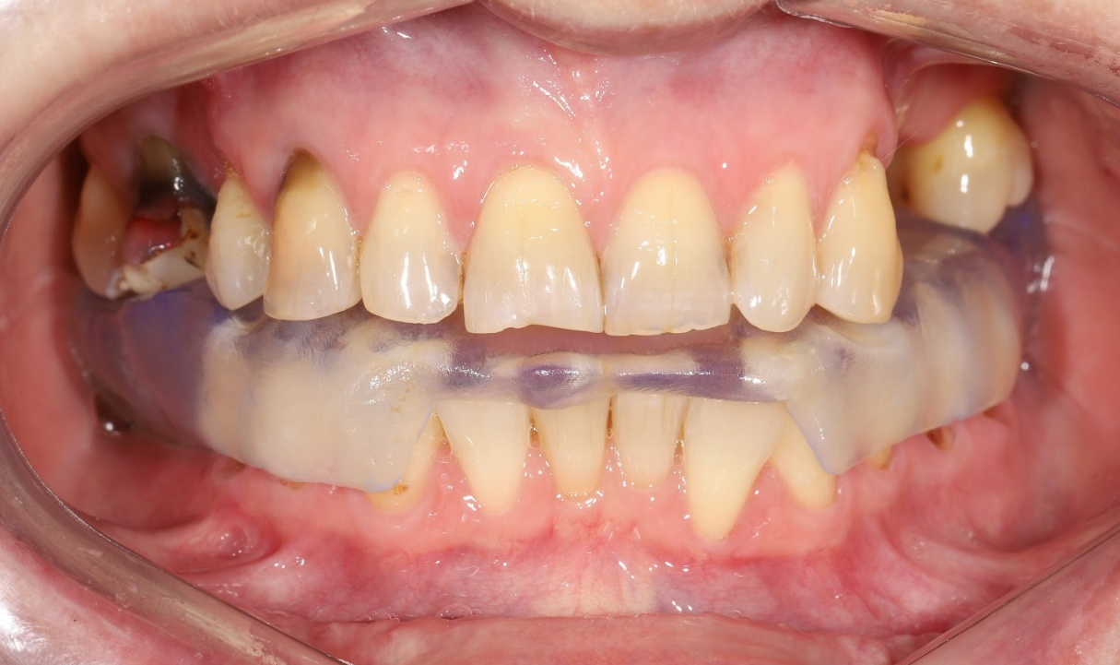
Рис. 1 Фото. Вид полости рта на консультации у врача стоматолога-хирурга. Фронтальная проекция.

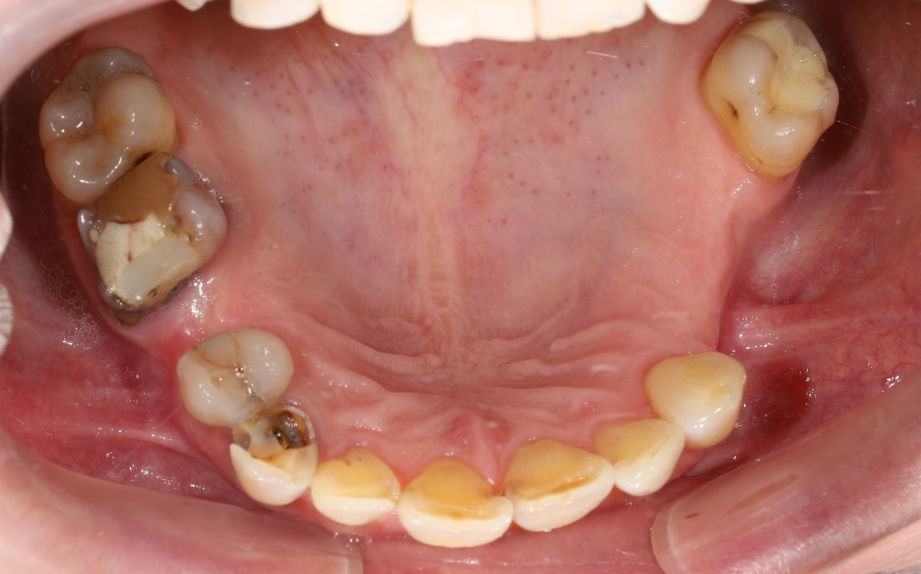
Рис. 2. Фото. Зубного ряда верхней челюсти на консультации у врача стоматолога-хирурга. Окклюзионна проекция.

При планировании дентальной имплантации лечащим врачом-ортопедом была поставлена задача: для профилактики рецидива расстройства ВНЧС временно оставить зуб 1.6 в качестве дистальной опоры окклюзионной каппы справа, провести удаление зуба 1.7 с одномоментной установкой дентальных имплантатов в проекции 1.7 1.5 зубов (Рис. 3-7).
План лечения:
- Проведение КЛКТ
- Получение цифровых оттисков зубных рядов верхней и нижней челюсти
- Цифровое моделирование будущих реставраций и правильное позиционирование дентальных имплантатов
- Моделирование и печать хирургического навигационного шаблона
- Удаление зуба 1.7 с одномоментной установкой имплантатов в проекции зубов 1.7-1.5
- Удаление зуба 1.6 после интеграции имплантатов 1.7-1.5 с одномоментной установкой временных реставраций с опорой на имплантаты

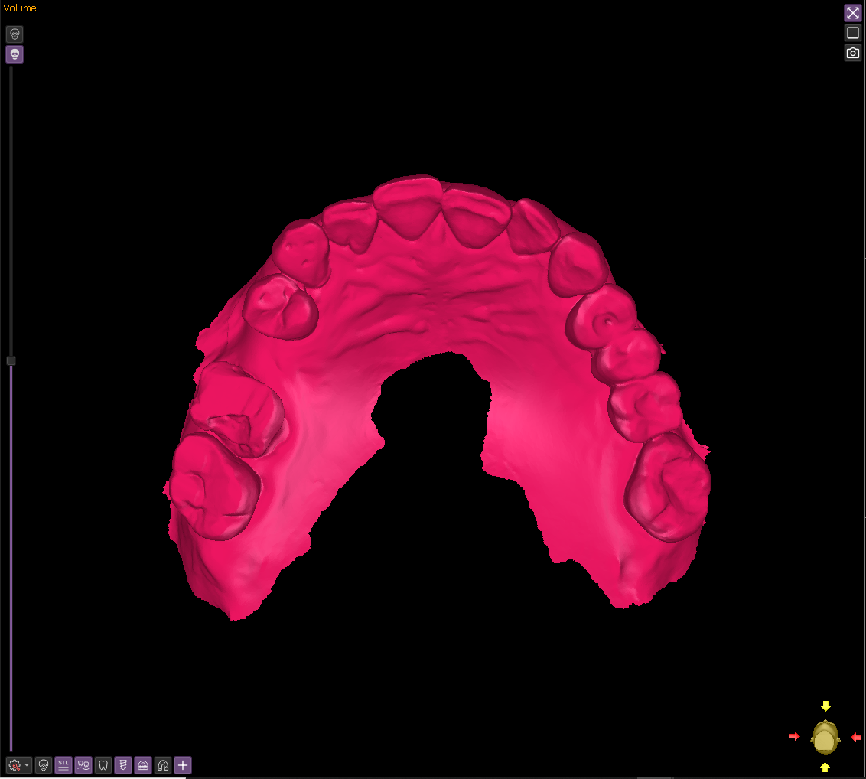
Рис. 3 Цифровой оттиск зубного ряда верхней челюсти

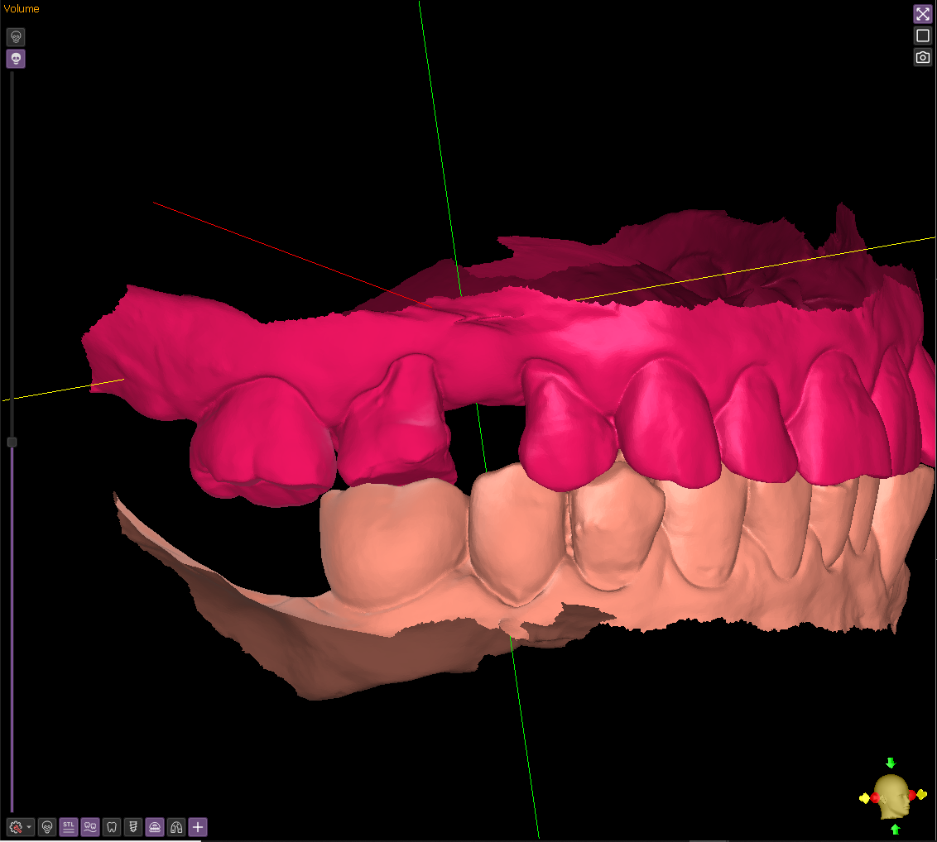
Рис. 4. Цифровой оттиск зубного ряда верхней челюсти

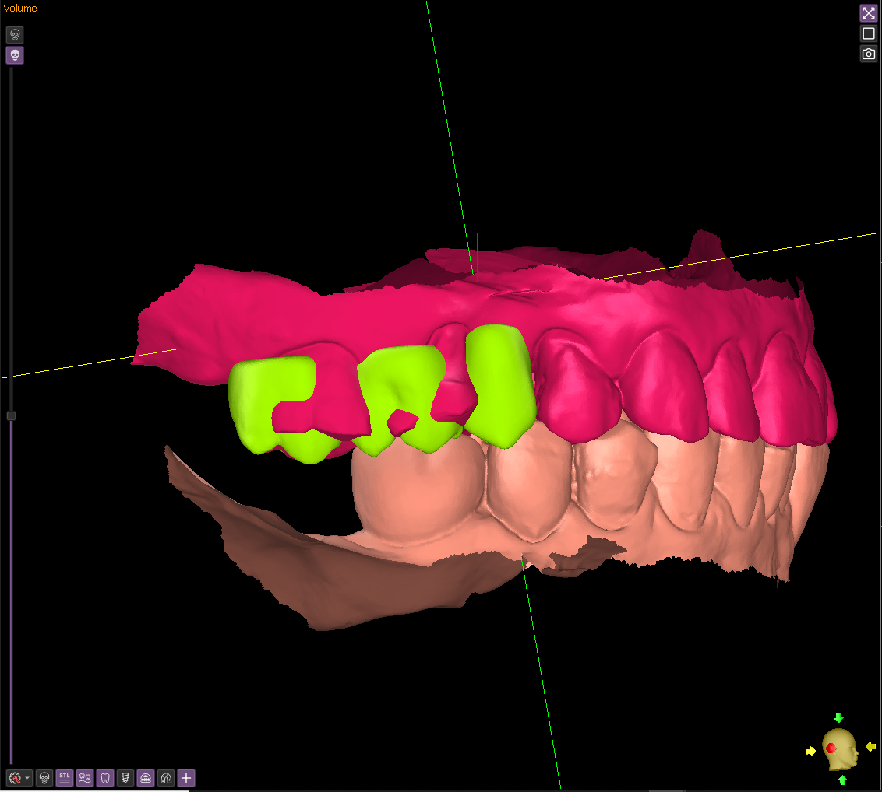
Рис. 5 Цифровое моделирование будущих реставраций

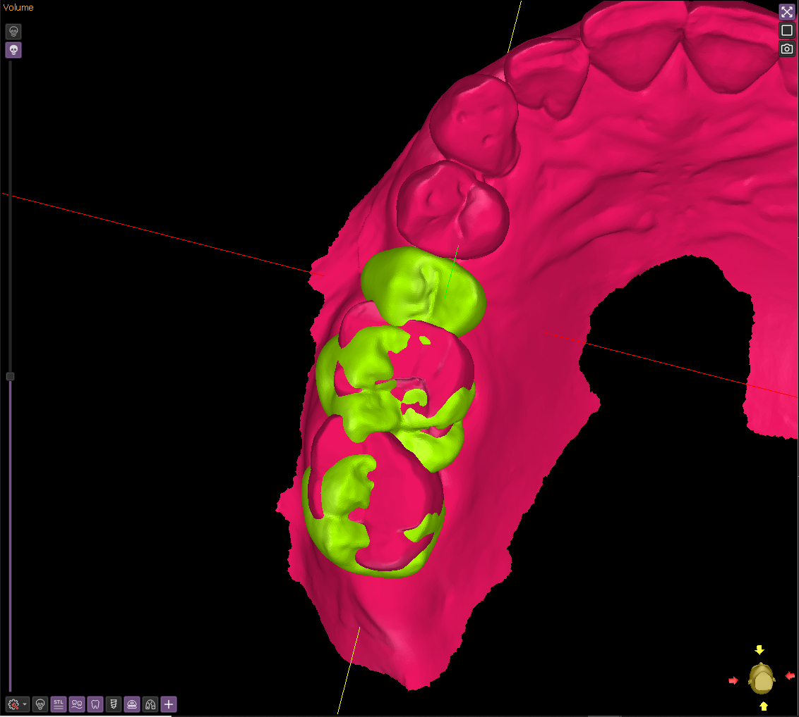
Рис. 6. Цифровое моделирование будущих реставраций

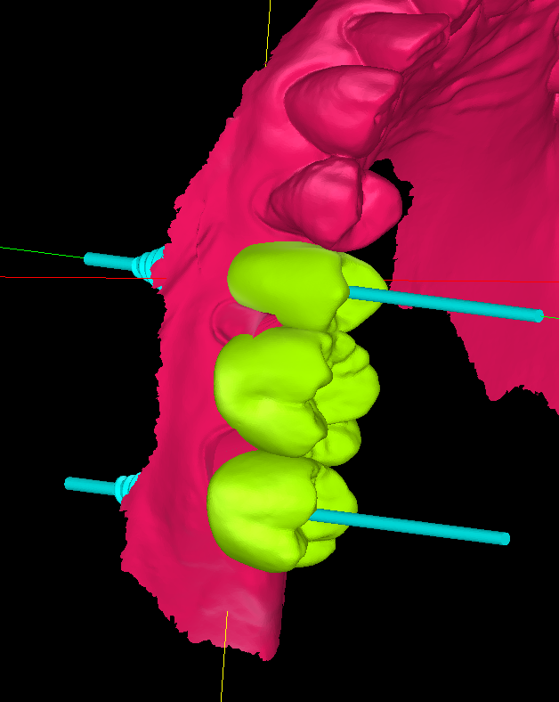
Рис. 7. Виртуально удалены зуба 1.7 1.6, установлены имплантаты 1.7 1.5 в правильной ортопедической позиции

На этапе планирования выявлена проблема: из-за дистального наклона корня зуба 1.4, и мезиального смещения зуба 1.6 отмечается недостаток места, для установки имплантата в проекции 1.5, что делает запланированное вмешательство невозможным, без удаления зуба 1.6 в этот же день. Однако, в таком случае, пациент остается без поддержки окклюзионной каппы справа, что может привезти к рецидиву расстройства ВНЧС, возвращению прежних жалоб и симптомов (Рис. 8).
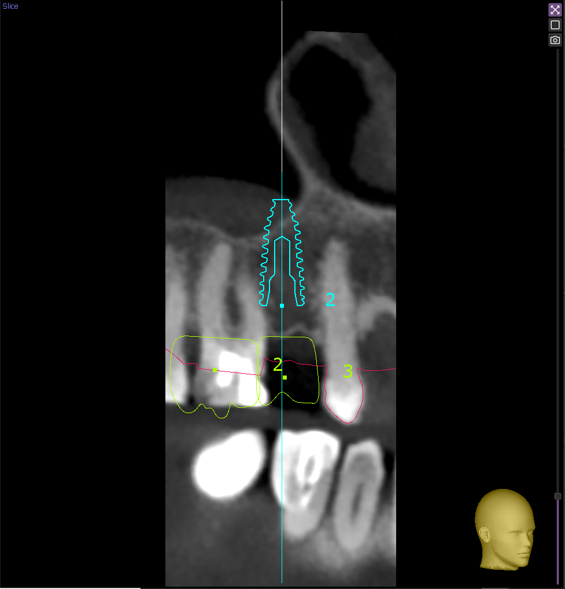
Рис. 8. Правильное ортопедическое положение имплантата 1.5

В связи с чем, было принято решение об изменении пунктов 5. и 6. плана лечения:
- Удаление зуба 1.7 и гемисекция медиально-щечного корня 1.6 с одномоментной установкой имплантатов в проекции зубов 1.7-1.5
- Удаление оставшейся части зуба 1.6 после интеграции имплантатов 1.7-1.5 с одномоментной установкой временных реставраций с опорой на имплантаты

Этапы операции (Рис. 9-14):
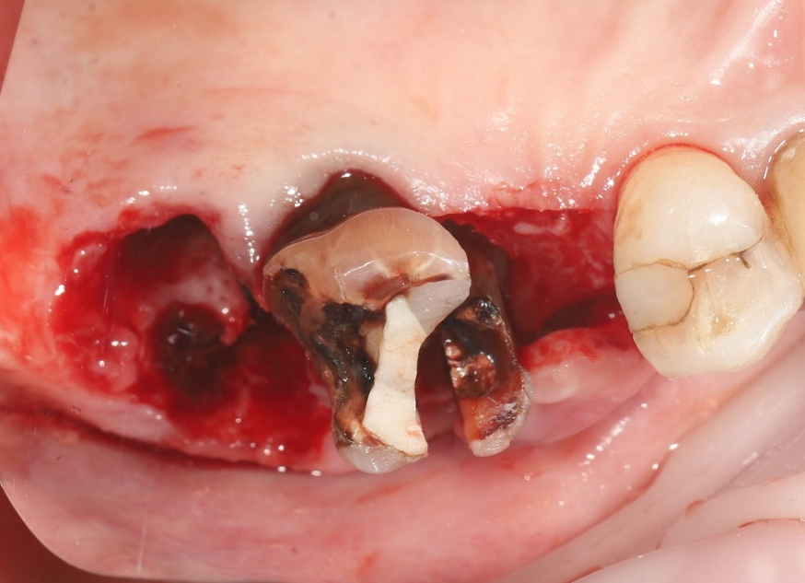
Рис. 9. Фото. Удаление зуба 1.7

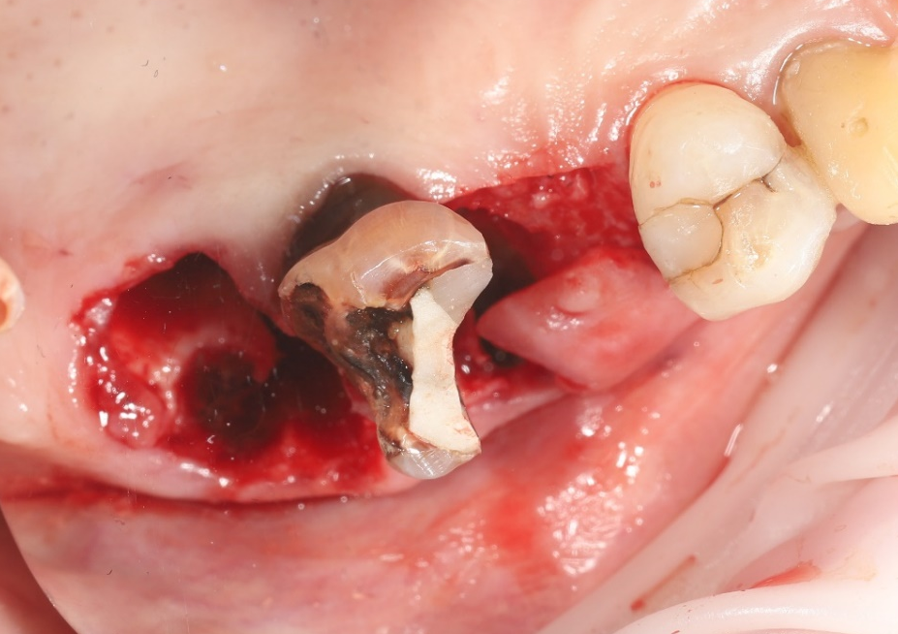
Рис. 10. Фото. Гемисекция зуба 1.6

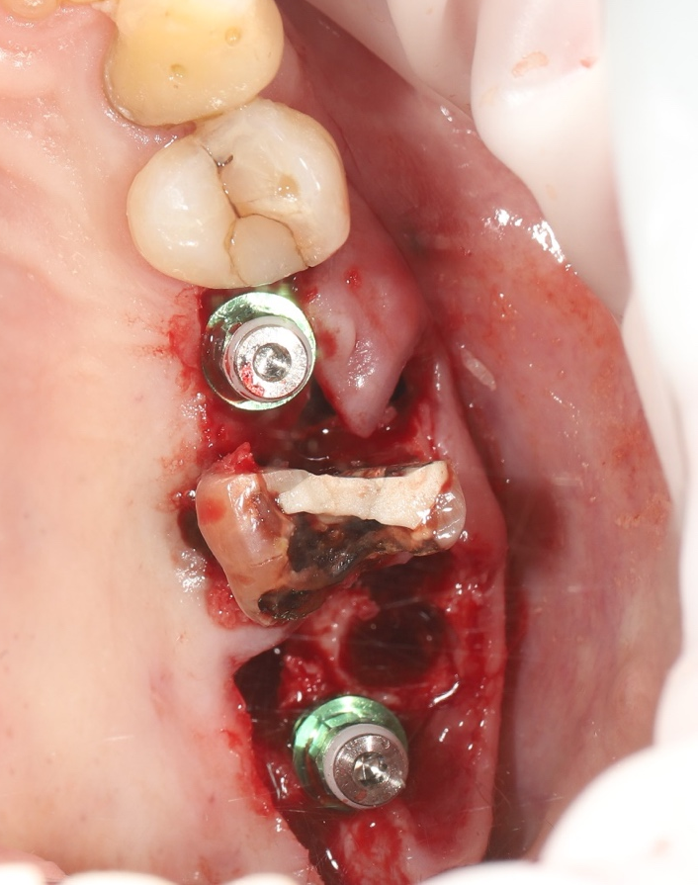
Рис. 11. Фото. Установка имплантатов 1.7-1.5 в правильной ортопедической позиции

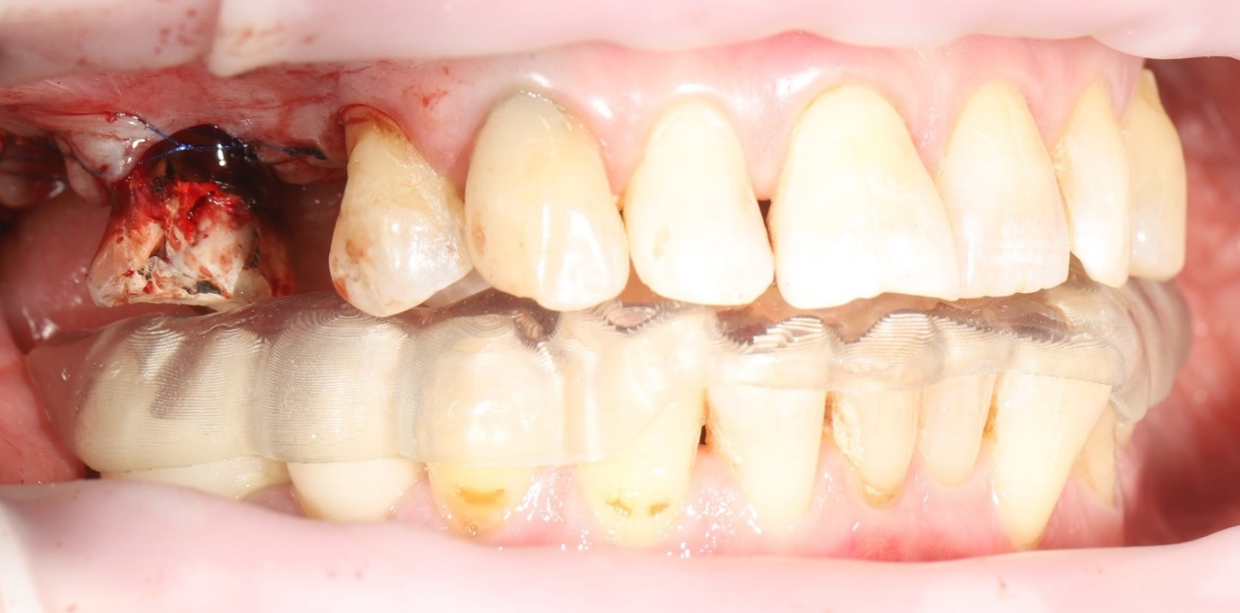
Рис. 12. Фото. Вид полости рта с окклюзионной каппой в конце операции.

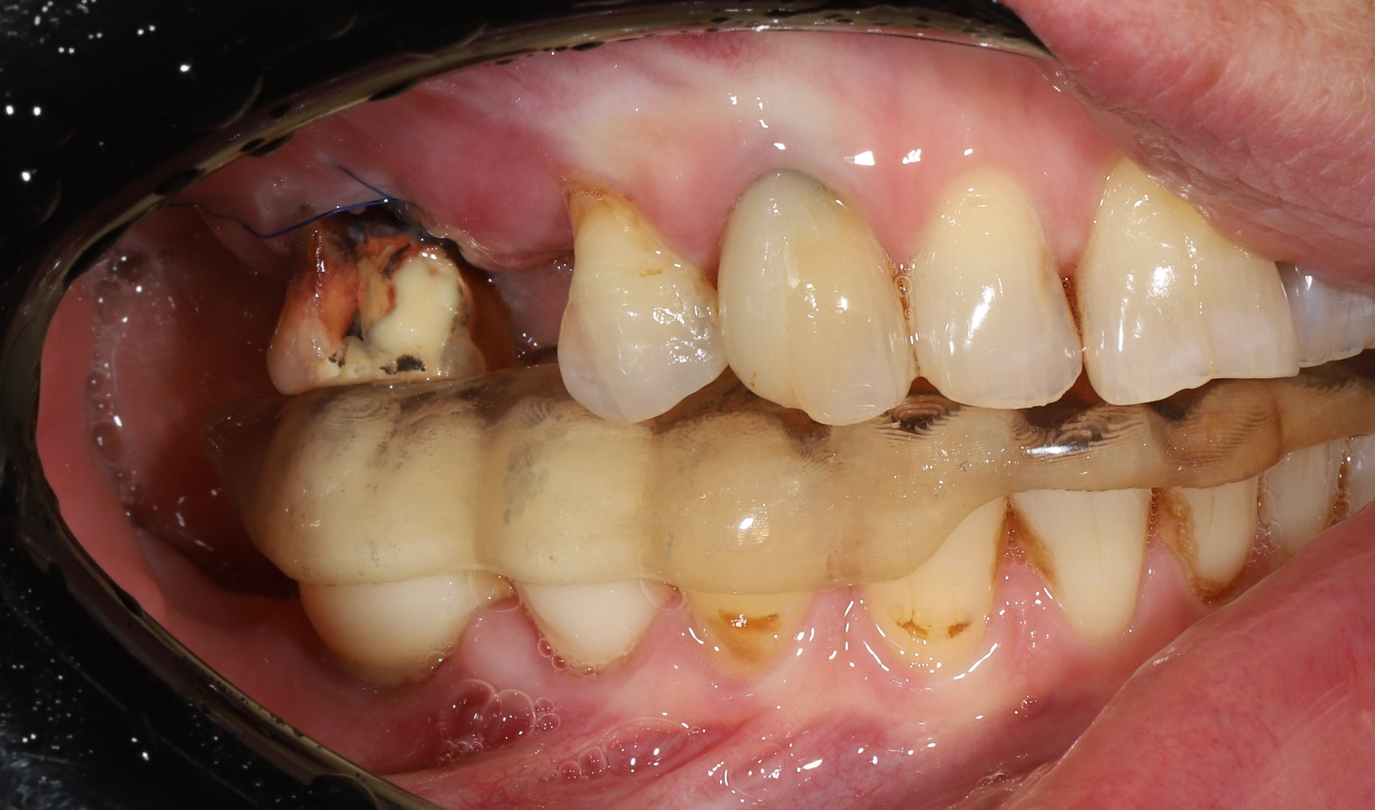
Рис. 13. Фото. Вид полости рта спустя 7 дней после операции

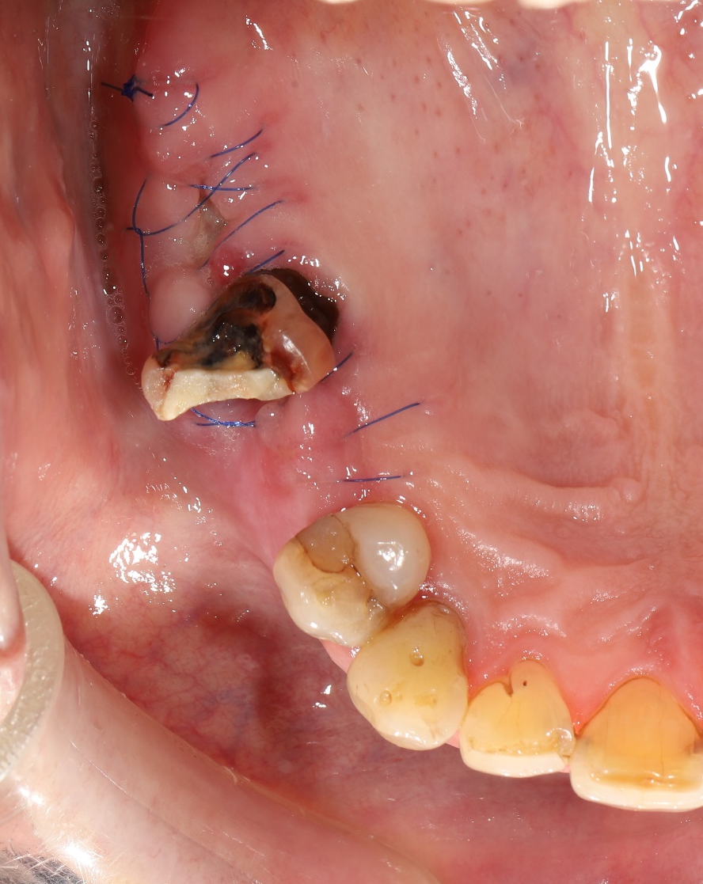
Рис. 14. Фото. Вид полости рта спустя 7 дней после операции

Обсуждение
Патологии височно‑нижнечелюстного сустава (ВНЧС) — одно из наиболее распространённых состояний в стоматологии и челюстно-лицевой хирургии, сопровождающихся орофациальной болью (распространённость составляет от 5 до 12 % [1]); они затрагивают жевательные мышцы, височно‑нижнечелюстные суставы (ВНЧС) и связанные с ними структуры [1, 2].
К основным симптомам расстройств ВНЧС относят боль в области лица и перед ушной раковиной, ограничение подвижности нижней челюсти, а также шумы в височно‑нижнечелюстном суставе [3].
Выявлен ряд факторов риска развития расстройств ВНЧС, в том числе сопутствующие болевые состояния, психосоциальные нарушения, расстройства сна, специфические воспалительные процессы, затрагивающие суставы организма, микротравмы и макротравмы [4]. Расстройства ВНЧС имеют много общих черт с другими состояниями, при которых возникает скелетно‑мышечная боль, поэтому наиболее обоснованным считается биопсихосоциальный подход к их изучению и лечению. В соответствии с этой моделью предложен широкий спектр методов терапии [5]; при этом в качестве первой линии лечения зачастую рекомендуются консервативные и неинвазивные методы — в силу их безопасности и относительной простоты применения [6]. К таким методам относят обучение и консультирование пациента, фармакотерапию, мануальную терапию, лечебные упражнения, а также терапию окклюзионными каппами/шинами (ОК) [7].
При лечении дисфункции ВНЧС и дистонии жевательных мышц, сопряженных с окклюзионными нарушениями, широко применяются окклюзионно-стаблизирующие аппараты в виде окклюзионных шин [8-10]. Направленных на: расслабление жевательной мускулатуры, то есть – миорекласирующие, а также на изменение положения суставных головок нижней челюсти, с корпусным смещением нижней челюсти при лечении дисфункции, связанной с дислокацией суставных дисков, то есть – репозиционные. Такие ОК имеют несколько технических требований, к примеру как:
- иметь опоры под всей поверхностью шины, за счет зубов, пригодных для изготовления ортопедических конструкций, а в участках адентии - должны быть установлены и остеоинтегрированы имплантаты с предустановленным формирователем десневой манжеты. Опора шины в этих участках будет осуществляться непосредственно на указанный формирователь.
- удерживать нижнюю челюсть пациента от эксцентрических движений в центральной окклюзии, а именно рельеф окклюзионной поверхности шины должен обеспечить статическое положение нижней челюсти, и не допускать спонтанных, перетирающих движений нижней челюсти, если последняя находится в положении закрытого рта [11-15].
В представленном клиническом случае пациентка обратилась к нам в 2023 году с острым расстройством ВНЧС, с жалобами на болезненное ограничение открывания рта, болезненное жевание любой пищи, болезненное запрокидывание головы, болезненное глотание воды, пищи в слегка поднятом положении головы, невозможность уснуть на левом боку, пробуждение во время сна при повороте на левый бок. Болезненное ограничение открывания рта 28 мм.
При проведении комплексной диагностики, включающей в себя – КЛКТ и МРТ ВНЧС, гнатологический анализ, были сформировано заключение:
Результаты МРТ в привычной окклюзии на август 2023 года:
«Артроз правого ВНЧ сустава 1 ст. Частичная медиальная дислокация суставного диска без репозиции. Гипомобильность сустава средней степени выраженности. Артроз левого ВНЧ сустава 1-2 ст., небольшой синовит. Полная вентральная дислокация суставного диска с частичной репозицией. Гипомобильность сустава средней степени выраженности. Минимально выраженные МР-признаки функциональной перегрузки латеральных крыловидных мышц».
Нами было начато лечение по запатентованной методике [16], которую в данном клиническом случае можно считать эффективной (Рис. 15).
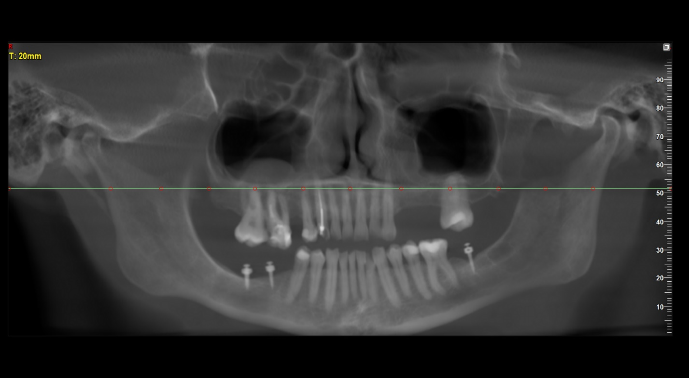
Рис. 15 КЛКТ. Панорамный реформат. Создание дистальных опор для сплинт-терапии по запатентованной нами методике.

Спустя три месяца от начала сплинт-терапии [17], в ноябре 2023 года, пациентка была направлена на контрольное МРТ и было получено следующее заключение:
«Артроз правого ВНЧ сустава 1 ст. Частичная медиальная дислокация суставного диска с неполной репозицией при открывании рта и установке капы. Гипомобильность сустава средней степени выраженности. В сравнении с предыдущей МРТ от 08.2023 г. Отмечается формирование частичной репозиции медиальной дислокации суставного диска при открывании рта. Артроз левого ВНЧ сустава 1-2 ст., небольшой синовит. Полная вентральная дислокация суставного диска с частичной репозицией при открывании рта и установке капы. Гипомобильность сустава малой степени выраженности. В сравнении с предыдущей МРТ отмечается увеличение объема движения в суставе. Минимально выраженные МР-признаки функциональной перегрузки латеральных крыловидных мышц.»

После достижения промежуточного терапевтического положения нижней челюсти, устранением болезненности и увеличением степени открывания рта, было рекомендовано хирургическое вмешательство для открытой репозиции диска. От хирургического вмешательства на ВНЧС пациентка отказалась. Ввиду неэффективности сплинт-терапии при полной вентромедиальной дислокации суставного диска с частичной репозицией при открывании рта, пациентка предупреждена о возможности возникновения рецидива болевого синдрома с ограничением открывания рта, при наличии специфического воспалительного процесса в ВНЧС, связанного с ревматоидным полиартритом в анамнезе. Рекомендовано лечение у ревматолога и начата санация ротовой полости. Критически важным являлось сохранение достигнутого положения челюсти. Для этого, необходимо было всегда оставлять достаточное количество опор в дистальных отделах челюстей для эффективности окклюзионной каппы. В течение двух лет зубы, подлежащие восстановлению и лечению покрывались временными реставрациями, зубы не подлежащие восстановлению и уже отсутствующие – замещались дентальными имплантатами, и в последующем так же покрывались временными конструкциями. На момент планирования имплантации в первом сегменте объективно отмечалось открывание рта уже 42мм.
В ситуации с описанным в клиническом случае первым сегментом возникла сложность – ввиду патологического медиального перемещения зуба 1.6 – недостаток места для установки дентального имплантата в проекции 1.5 зуба. В дополнение, наличие гранулемы на медиальном щечном корне повышало риски возникновения осложнений в области имплантации 1.5 (Рис. 16).
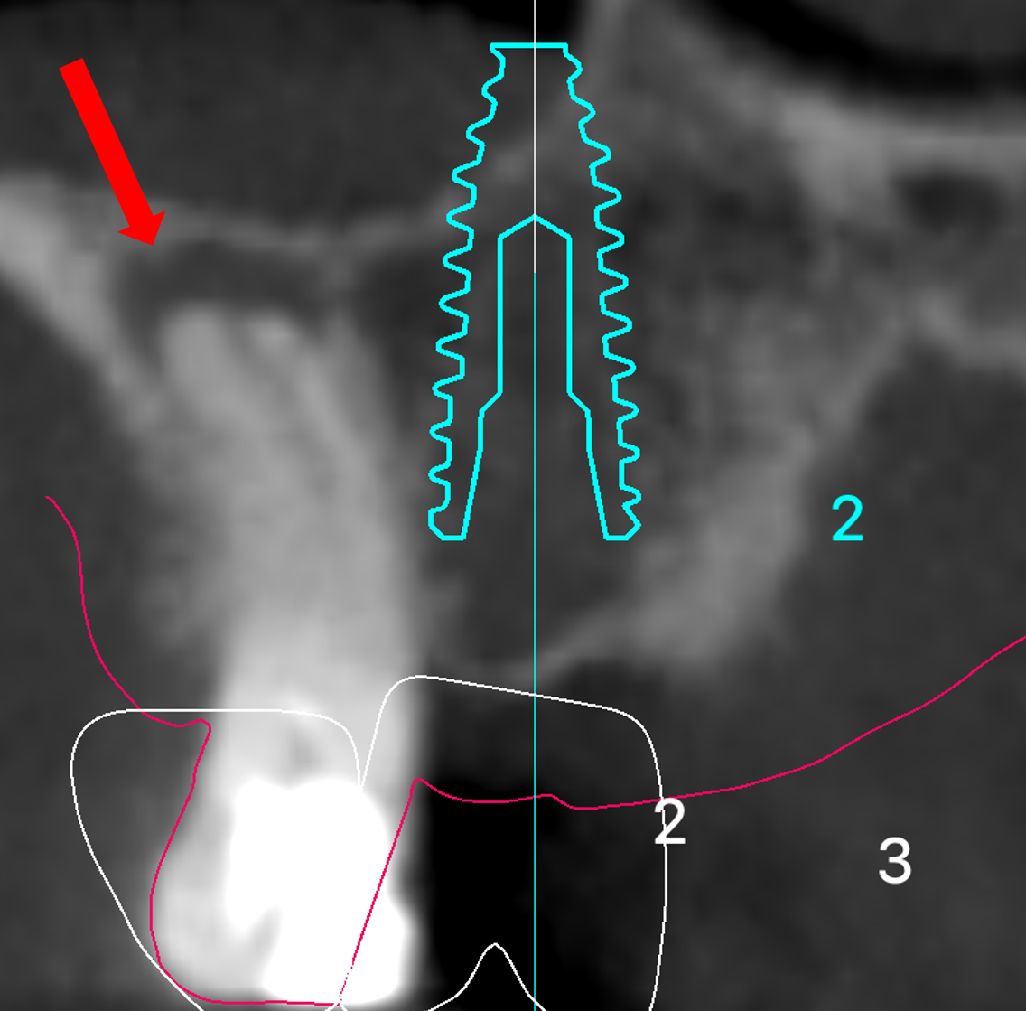
Рис. 16. КЛКТ. Саггитальный срез. Область планируемой имплантации 1.5. Гранулема на медиально-щечном корне зуба 1.6 (красная стрелка)

Поэтому, нами было принято решение в качестве временного решения – проведение гемисекции зуба 1.6, с удалением медиально-щечного корня, санацией лунки, и одномоментной имплантацией в запланированных ранее позициях (Рис. 17).
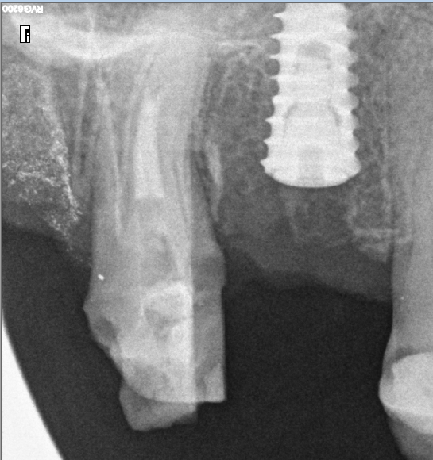
Рис. 17. Прицельная контактная внутриротовая рентгенография. Контроль 3D-позиционирования дентальных имплантатов сразу после операции

После проведения хирургического этапа, на контрольных осмотрах спустя 10 и 30 суток, пациентка не отмечала субъективных жалоб на рецидив расстройств ВНЧС, что может говорить об успешности выбранным нами способе решения поставленной задачи в данной клинической ситуации.
Результаты контрольного МРТ спустя 30 дней после операции:
«Артроз правого ВНЧ сустава 1 ст. Частичная медиальная дислокация суставного диска без репозиции. Гипомобильность сустава средней степени выраженности. В сравнении с контрольной МРТ от декабря 2025 года без существенных изменений. Артроз левого ВНЧ сустава 1-2 ст. Полная вентро-медиальная дислокация суставного диска с неполной репозицией. Гипомобильность сустава малой степени выраженности. В сравнении с предыдущей МРТ без существенных изменений. Умеренно выраженные МР-признаки функциональной перегрузки латеральных крыловидных и височных мышц.»

Пациентке еще предстоит длительная стоматологическая реабилитация, клинический случай не завершен.
Заключение
Для эффективности поддерживающей сплинт-терапии у пациентов с острым расстройством ВНЧС в анамнезе необходимо обеспечивать опоры окклюзионной каппы в дистальных отделах челюстей на всех этапах стоматологической реабилитации. В случае, когда жевательные зубы, ввиду патологического перемещения, не позволяют провести имплантацию с точки зрения правильного ортопедического ориентирования – допустимо провести гемисекцию, как временное решение, на срок остеоинтеграции имплантатов.

Дополнительная информация
Финансирование: исследование не имело внешнего финансирования
Конфликт интересов. Авторы заявляют об отсутствии конфликта интересов
Вклад авторов:
Абраамян Л.К. - разработка концепции и дизайна исследования, проведение лечебных/диагностических мероприятий, сбор и обработка материала, обзор публикаций по теме статьи, написание текста статьи, научное редактирование, выводы по исследованию.
Сангонов Д.Ф. - разработка концепции и дизайна исследования, проведение лечебных/диагностических мероприятий, научное редактирование, выводы по исследованию.
Алимов Ф.К. - разработка концепции и дизайна исследования.
Благодарность – коллектив авторов выражает благодарность д.м.н., врачу высшей категории Буренчеву Д. В., за оказанную помощь в описании результатов МРТ, а также разрешению к их публикации.
Этическое одобрение. Пациентка подписала информированное согласие на участие в исследовании и публикации своих обезличенных данных.

Список литературы
- Schiffman E., Ohrbach R., Truelove E., Look J. Diagnostic Criteria for Temporomandibular Disorders (DC/TMD) for Clinical and Research Applications: Recommendations of the International RDC/TMD Consortium Network and Orofacial Pain Special Interest Group // Journal of Oral & Facial Pain and Headache. 2014. Vol. 28, № 1. P. 6–27. DOI: 10.11607/jop.1151.
- Okeson J. P., de Leeuw R. Differential Diagnosis of Temporomandibular Disorders and Other Orofacial Pain Disorders // Dental Clinics of North America. 2011. Vol. 55, № 1. P. 105–120. DOI: 10.1016/j.cden.2010.08.007.
- Dubner R., Slade G. D., Ohrbach R. Painful Temporomandibular Disorder: Decade of Discovery From OPPERA Studies // Journal of Dental Research. 2016. Vol. 95, № 10. P. 1084–1092. DOI: 10.1177/0022034516653743.
- Ohrbach R., Bair E., Fillingim R. B., Gonzalez Y. Clinical Orofacial Characteristics Associated With Risk of First-Onset TMD: The OPPERA Prospective Cohort Study // Journal of Pain. 2013. Vol. 14, № 12. P. 33–50. DOI: 10.1016/j.jpain.2013.07.018.
- Busse J. W., Casassus R., Carrasco-Labra A., Durham J. Management of Chronic Pain Associated With Temporomandibular Disorders: A Clinical Practice Guideline // BMJ. 2023. Vol. 383. Art. e076227. DOI: 10.1136/bmj-2023-076227.
- Manfredini D., Häggman-Henrikson B., Al Jagshi A. Temporomandibular Disorders: INfORM/IADR Key Points for Good Clinical Practice Based on Standard of Care // Cranio: Journal of Craniomandibular Practice. 2025. Vol. 43, № 1. P. 1–5. DOI: 10.1080/08869634.2024.2405298.
- González-Sánchez B., García Monterey P., Ramírez-Durán M. [et al.]. Temporomandibular Joint Dysfunctions: A Systematic Review of Treatment Approaches // Journal of Clinical Medicine. 2023. Vol. 12, № 12. Art. 4156. DOI: 10.3390/jcm12124156.
- Zhang C., Wu J. Y., Deng D. L. Efficacy of Splint Therapy for the Management of Temporomandibular Disorders: A Meta-Analysis // Oncotarget. 2016. Vol. 7, № 51. P. 84043–84053. DOI: 10.18632/oncotarget.13059.
- Srivastava R., Jyoti B., Devi P. Oral Splint for Temporomandibular Joint Disorders With Revolutionary Fluid System // Dental Research Journal (Isfahan). 2013. Vol. 10, № 3. P. 307. URL: https://pmc.ncbi.nlm.nih.gov/articles/PMC3760352/ (дата обращения: 13.08.2026).
- Cannatà D., Giordano F., Bartolucci M. L., Galdi M., Bucci R., Martina S. Attitude of Italian Dental Practitioners Toward Bruxism Assessment and Management: A Survey-Based Study // Orthodontics & Craniofacial Research. 2024. Vol. 27, № 2. P. 228–236. DOI: 10.1111/ocr.12706.
- Swetha MU, Rao S, Ashok K, Sarkar SM, Eshwar P, Jyothi S. Guardians of the temporomandibular joint: the occlusal splints—an overview. Arch Dent Res. 2022;12(2):60-68. doi:10.18231/j.adr.2022.012.
- Deregibus A., Ferrillo M., Piancino M. G., Domini M. C., de Sire A., Castroflorio T. Are Occlusal Splints Effective in Reducing Myofascial Pain in Patients With Muscle-Related Temporomandibular Disorders? A Randomized-Controlled Trial // Turkish Journal of Physical Medicine and Rehabilitation. 2021. Vol. 67, № 1. P. 32–40. DOI: 10.5606/tftrd.2021.6615.
- D'Antò V., Bucci R., Franchi L., Rongo R., Michelotti A., Martina R. Class II Functional Orthopaedic Treatment: A Systematic Review of Systematic Reviews // Journal of Oral Rehabilitation. 2015. Vol. 42, № 8. P. 624–642. DOI: 10.1111/joor.12295.
- Bucci R., D'Antò V., Rongo R., Valletta R., Martina R., Michelotti A. Dental and Skeletal Effects of Palatal Expansion Techniques: A Systematic Review of the Current Evidence From Systematic Reviews and Meta-Analyses // Journal of Oral Rehabilitation. 2016. Vol. 43, № 7. P. 543–564. DOI: 10.1111/joor.12393.
- Silva V., Grande A. J., Cabrera A. L., Riera R. Overview of Systematic Reviews—A New Type of Study. Part I: Why and for Whom? Por Que e Para Quem? // São Paulo Medical Journal. 2012. Vol. 130, № 6. P. 398–404.
- Патент РФ № RU 2833134 C1. Способ проведения сплинт-терапии у пациентов с концевыми дефектами зубных рядов, в том числе с ограниченным открыванием рта / Ф. К. Алимов, Д. Ф. Сангонов, Л. К. Абраамян, Ш. Х. Хаджигельдыев ; заявитель и патентообладатель Ф. К. Алимов. № заявки 2024104574 ; заявл. 22.02.2024 ; опубл. 14.01.2025.
- Хаджигельдыев Ш. Х., Амхадова М. А., Абдурахманова М. Ш. Применение и оценка нового способа проведения сплинт-терапии у пациентов с дисфункцией височно-нижнечелюстного сустава и концевыми дефектами зубных рядов. Клинический случай // Главврач Юга России. 2025. № 3 (101) [с. 24-27].

References
  - Schiffman E, Ohrbach R, Truelove E, Look J, Anderson G, Goulet JP, et al. Diagnostic Criteria for Temporomandibular Disorders (DC/TMD) for Clinical and Research Applications: Recommendations of the International RDC/TMD Consortium Network and Orofacial Pain Special Interest Group. J Oral Facial Pain Headache. 2014;28(1):6-27. doi:10.11607/jop.1151.
  - Okeson JP, de Leeuw R. Differential diagnosis of temporomandibular disorders and other orofacial pain disorders. Dent Clin North Am. 2011;55(1):105-120. doi:10.1016/j.cden.2010.08.007.
  - Slade GD, Ohrbach R, Greenspan JD, Fillingim RB, Bair E, Sanders AE, et al. Painful temporomandibular disorder: decade of discovery from OPPERA studies. J Dent Res. 2016;95(10):1084-1092. doi:10.1177/0022034516653743.
  - Ohrbach R, Bair E, Fillingim RB, Gonzalez Y, Gordon SM, Lim PF, et al. Clinical orofacial characteristics associated with risk of first-onset TMD: the OPPERA prospective cohort study. J Pain. 2013;14(12):T33-T50. doi:10.1016/j.jpain.2013.07.018.
  - Busse JW, Casassus R, Carrasco-Labra A, Durham J, Mock D, Zakrzewska JM, et al. Management of chronic pain associated with temporomandibular disorders: a clinical practice guideline. BMJ. 2023;383:e076227. doi:10.1136/bmj-2023-076227.
  - Manfredini D, Häggman-Henrikson B, Al Jaghsi A, Baad-Hansen L, Beecroft E, Bijelic T, et al. Temporomandibular disorders: INfORM/IADR key points for good clinical practice based on standard of care. Cranio. 2025;43(1):1-5. doi:10.1080/08869634.2024.2405298.
  - González-Sánchez B, García Monterey P, Ramírez-Durán MV, Garrido-Ardila EM, Rodríguez-Mansilla J, Jiménez-Palomares M. Temporomandibular joint dysfunctions: a systematic review of treatment approaches. J Clin Med. 2023;12(12):4156. doi:10.3390/jcm12124156.
  - Zhang C, Wu JY, Deng DL, He BY, Tao Y, Niu YM, et al. Efficacy of splint therapy for the management of temporomandibular disorders: a meta-analysis. Oncotarget. 2016;7(51):84043-84053. doi:10.18632/oncotarget.13059.
  - Srivastava R, Jyoti B, Devi P. Oral splint for temporomandibular joint disorders with revolutionary fluid system. Dent Res J (Isfahan). 2013;10(3):307-313. PMID: 24019797; PMCID: PMC3760352.
  - Cannatà D, Giordano F, Bartolucci ML, Galdi M, Bucci R, Martina S. Attitude of Italian dental practitioners toward bruxism assessment and management: a survey-based study. Orthod Craniofac Res. 2024;27(2):228-236. doi:10.1111/ocr.12706.
  - Swetha MU, Rao S, Ashok K, Sarkar SM, Eshwar P, Jyothi S. Guardians of the temporomandibular joint: the occlusal splints—an overview. Arch Dent Res. 2022;12(2):60-68. doi:10.18231/j.adr.2022.012.
  - Deregibus A, Ferrillo M, Piancino MG, Domini MC, de Sire A, Castroflorio T. Are occlusal splints effective in reducing myofascial pain in patients with muscle-related temporomandibular disorders? A randomized-controlled trial. Turk J Phys Med Rehabil. 2021;67(1):32-40. doi:10.5606/tftrd.2021.6615.
  - D'Antò V, Bucci R, Franchi L, Rongo R, Michelotti A, Martina R. Class II functional orthopaedic treatment: a systematic review of systematic reviews. J Oral Rehabil. 2015;42(8):624-642. doi:10.1111/joor.12295.
  - Bucci R, D'Antò V, Rongo R, Valletta R, Martina R, Michelotti A. Dental and skeletal effects of palatal expansion techniques: a systematic review of the current evidence from systematic reviews and meta-analyses. J Oral Rehabil. 2016;43(7):543-564. doi:10.1111/joor.12393.
  - Silva V, Grande AJ, Cabrera AL, Riera R, Carvalho APV. Overview of systematic reviews—a new type of study. Part I: why and for whom? Sao Paulo Med J. 2012;130(6):398-404. doi:10.1590/S1516-31802012000600007.
  - Alimov FK, Sangonov DF, Abraamyan LK, Khadzhigeldyev ShKh. Method for performing splint therapy in patients with terminal defects of the dentition, including limited mouth opening. Patent RU 2833134 C1. 2025 Jan 14.
  - Khadzhigeldyev ShKh, Amkhadova MA, Abdurakhmanova MSh. Primenenie i otsenka novogo sposoba provedeniya splint-terapii u patsientov s disfunktsiei visochno-nizhnechelyustnogo sustava i kontsevymi defektami zubnykh ryadov. Klinicheskii sluchai [Application and evaluation of a new method of splint therapy in patients with temporomandibular joint dysfunction and terminal defects of the dentition: a clinical case]. Glavvrach Yuga Rossii. 2025;(3):[p. 24-27]. Available from:

